温馨提示：
此题库为Word版，请按住Ctrl,滑动鼠标滚轴，调节合适的观
看比例，关闭Word文档返回原板块。
考点18 不等式的证明
选择题
1.（2011·全国高考理科·Ｔ3）下面四个条件中，使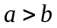成立的充分而不必要的条件是（ ）
（A）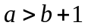 （B）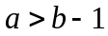 （C）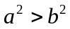 （D）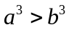
【思路点拨】本题要把充要条件的概念搞清，注意寻找的是通过选项能推出a>b，而由a>b推不出的选项.
【精讲精析】选A.即寻找条件p使p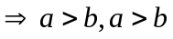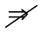p，逐项验证可知选A.
2.（2011·全国高考文科·Ｔ5）下面四个条件中，使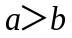成立的充分而不必要的条件是（ ）
（A）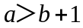 （B）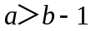 （C）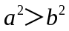 （D）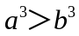
【思路点拨】本题要把充要条件的概念搞清，注意寻找的是通过选项能推出a>b，而由a>b推不出的选项.
【精讲精析】选A.即寻找条件p使pp，逐项验证可知选A.
关闭Word文档返回原板块。

